REG č.

Smlouva o nájmu nebytových prostor
dle zákona č. 89/2012, občanský zákoník, v platném znění
uzavřená
mezi smluvními stranami:
VÝZKUMNÝ ÚSTAV ŽIVOČIŠNÉ VÝROBY, v.v.i.
se sídlem Přátelství 815, 104 00 Praha - Uhříněves IČ: 00027014 DIČ:CZ00027014
registrován v rejstříku v.v.i. MŠMT zastoupen , ředitelem tel.: , e-mail: bankovní spojení: , č. ú. (dále jen “pronajímatel”) na straně jedné
taxablePoint s.r.o.
se sídlem Květnového vítězství 20/83, 14900 Praha 4
IČ: 29002427 DIČ: 29002427
zastoupená:
bankovní spojení: , č. ú. kontakt tel. , e-mail:
(dále jen „nájemce“) na straně druhé

ČI. 1
Předmět nájmu
- Výzkumný ústav živočišné výroby, v.v.i. (dále jen „pronajímatel“) prohlašuje, že je výlučným vlastníkem objektu čp. 686, jiná stavba, využívané jako kanceláře (dále také jen jako „budova), jež je součástí pozemku pare. č. 20 zapsáno v katastru nemovitostí u Katastrálního úřadu pro hlavní město Prahu, Katastrální pracoviště Praha, pro k. ú. Uhříněves, obec Praha, na listu vlastnictví č. 191.
- Předmětem nájmu jsou prostory v budově, které slouží jako kanceláře, situované v levé části objektu, se samostatným vstupem, o celkové výměře 67 m² (dále také jen jako „pronajaté prostory“). Pronajaté prostory jsou vyznačeny v plánku v příloze č. 1 této smlouvy. Nájemce je oprávněn k parkování 1 osobního vozidla v areálu VÚŽV Uhříněves.
- Nájemce není oprávněn využívat jiné plochy než plochy uvedené v předmětu nájmu.

ČI. 2
Projev vůle
- Smluvní strany se dohodly, že pronajímatel přenechává pronajaté prostory nájemci k dočasnému užívání a nájemce se zavazuje platit nájemné a pronajaté prostory užívat v souladu se zákonem a touto smlouvou.
- Pronajímatel přenechává pronajaté prostory ve stavu způsobilém k obvyklému užívání (účelu).
- Veškeré nájemcem požadované nebo pro jeho zamýšlené užívání potřebné stavební a ostatní úpravy pronajatých prostor, především pokud překračují stav při předání nebo se od něj jinak odchylují, jdou na náklady nájemce. Tyto a eventuální pozdější stavební změny, resp. instalace vyžadují předchozí písemný souhlas pronajímatele.
- Nájemce prohlašuje, že se seznámil se stavem předmětu nájmu a že nebude ani v průběhu trvání nájmu, ani po jeho skončení nárokovat na pronajímateli úhradu investic, které vloží do předmětu nájmu. Pronajímatel není povinen při skončení nájmu se s nájemcem vyrovnat, pokud dojde ke zhodnoceni předmětu nájmu nájemcem v důsledku jím provedených změn na předmětu nájmu.
- Nájemce může nemovitou věc, kde se nalézá předmět nájmu, opatřit se souhlasem pronajímatele v přiměřeném rozsahu logem, návěstími a podobnými znameními; pronajímatel může souhlas odmítnout, má-li pro to vážný důvod. Při skončení nájmu odstraní nájemce znamení, kterými nemovitou věc opatřil a uvede dotčenou část nemovité věci do původního stavu.

ČI. 3
Účel nájmu
- Nájemce je oprávněn v pronajatých prostorech provozovat administrativní činnost. Nájemce se zavazuje využívat pronajaté prostory pouze pro tyto účely.
- Nájemce se zavazuje splnit zákonné a technické předpisy potřebné pro předkládaný účel užívání na vlastní náklady. Předmět nájmu lze využívat pouze pro zákonně a smluvně přípustné účely.
- Nájemce nemůže zřídit třetí osobě v pronajatých prostorech užívací právo. Pro tyto případy platí zákonné ustanovení dle § 2215 až 2216 zák. č. 89/2012 Sb., občanský zákoník, v platném znění.
ČI. 4

Doba nájmu a výpověď
- Nájemní vztah se sjednává na dobu určitou od 1.1. 2024 - 31.12. 2026.
- Pronajímatel i nájemce jsou oprávněni nájemní smlouvu vypovědět bez uvedení důvodu v jednoměsíční výpovědní lhůtě. Ustanovení § 2314 a § 2315 občanského zákoníku se v tomto případě neuplatní.
- Každá výpověď musí být učiněna v písemné formě a doručena druhé smluvní straně. V případě odepření přijetí výpovědi platí, že výpověď byla doručena třetím dnem po jejím uložení na poště.
ČI. 5

Nájemné a jeho splatnost, náklady spojené s užíváním předmětu nájmu a jejich
splatnost
1. Nájemné za pronajaté prostory činí 11.852,- Kč (slovy: jedenáct tisíc osm set padesát dva korun českých) měsíčně plus DPH v zákonem stanovené výši. Není-li nájemce plátcem DPH, DPH se neuplatňuje. V nájemném nejsou zahrnuty poplatky za služby spojené s užíváním nebytových prostor. Nájemce je povinen bezodkladně pronajímateli oznámit veškeré změny, týkající se změn v platbě DPH, zejm. stal-li se plátcem DPH nebo přestal-li být plátcem DPH. Pronajímatel má právo na náhradu ve výši ujednaného nájemného, neodevzdá-li nájemce pronajaté prostory pronajímateli v den skončení nájmu až do dne, kdy nájemce pronajímateli pronajaté prostory skutečně odevzdá.
- Pronajímatel poskytne nájemci dodávku služeb, a to elektrické energie a vody, včetně odvodu odpadních vod, odvoz odpadu.
Záloha za služby spojené s užíváním pronajatých prostor sloužících jako kanceláře bude hrazena měsíčně spolu s nájemným zálohovou platbou (dále jen “záloha za služby”) ve výši 2.500,- Kč plus DPH v zákonné výši.

Elektrická energie
Cena za dodávku elektrické energie bude stanovena odpočtem elektroměru, podle cen, které budou pronajimateli účtovány dodavatelem tohoto média, kterým je Pražská plynárenská, a.s. Smluvní strany dále sjednávají, že se nájemce zavazuje hradit pronajímateli úhradu podílu nákladů spojených s provozem a údržbou odběrného zařízení (služby), a to v částce rovnající se 50 % z celkové ceny odebrané elektřiny nájemcem za kalendářní rok.
Celková cena za dodávku elektřiny a podíl na nákladech spojených s dodávkou elektřiny nesmí překročit cenu, za kterou poskytuje Pražská plynárenská, a.s. dodávku elektřiny v kategorii podnikatel.
Měsíční záloha činí 2.000,- Kč plus DPH v zákonné výši.

Vodné, stočné
Cena za dodávku vody a odvod odpadních vod je stanovena ve shodě s cenou stanovenou PVK Veolia a.s. pro příslušné zúčtovací období. Spotřeba vody bude zjištěna odpočtem samostatného vodoměru.
Měsíční záloha činí 500,- Kč plus DPH v zákonné výši.

Odvoz odpadu
Cena za odvoz odpadu je stanovena ve shodě s cenou vyhlášenou Magistrátem hl. m. Prahy pro dané období, počet a objem sběrných nádob, a četnost svozu. Cena je stanovena paušálem a nevyúčtovává se.
Skutečné náklady za ceny služeb vyúčtuje pronajímatel nájemci každoročně, nejpozději do dvou měsíců po ukončení kalendářního roku. Případné přeplatky či nedoplatky z uvedených vyúčtování si účastníci této smlouvy vzájemně uhradí nejpozději do 15 dnů ode dne doručení vyúčtování.
- Smluvní strany se se dohodly, že nájemce složí pronajímateli na účet uvedený v záhlaví této smlouvy, peněžitou jistotu ve výši ve výši 11.852,- Kč. Složení peněžité jistoty na účet pronajímatele je jednou z podmínek účinnosti této smlouvy.
V případě prodlení nájemce s platbami nájemného, služeb, je pronajímatel oprávněn použít jistotu na úhradu tohoto dluhu. V tomto případě je nájemce povinen jistotu doplnit na původní výši nejpozději do 3 dnů po oznámení pronajímatele o vyčerpání jistoty. Pronajímatel je oprávněn použít jistotu i na úhradu případných budoucích nákladů na uvedení prostor do stavu, ve kterém byly nájemci předány a dále na úhradu dluhů a případných škod apod. jím v souvislosti s nájmem způsobených.
Při skončení nájmu je pronajímatel povinen vrátit jistotu nájemci a je oprávněn si přitom započíst, co mu nájemce případně z nájmu a dalších právních titulů specifikovaných v tomto článku dluží.
- Nájemné a zálohovou platbu za služby je nájemce povinen hradit bezhotovostním převodem na účet pronajímatele č. vedený , variabilní symbol do 25. dne předcházejícího měsíce. Pro včasnost plateb je rozhodující den připsání platby na účet pronajímatele.
- Nájemné za období 1.1.2024 - 31. 1. 2024 ve výši 11.852,- Kč celkem za pronajaté prostory plus DPH v zákonné výši a platbu za služby ve výši 3.000,- Kč za stejné období uhradí nájemce pronajímateli do 5 dnů od oboustranného podpisu této smlouvy.
- V případě prodlení nájemce s úhradou peněžitého plnění dle této smlouvy je povinen zaplatit pronajímateli vedle zákonného úroku z prodlení také smluvní pokutu ve výši 0,1 % z dlužné částky za každý den prodlení.
- Smluvní strany si sjednávají tzv. „inflační doložku“, na základě které je pronajímatel oprávněn jednostranně k 1. 3. příslušného kalendářního roku zvýšit sjednané nájemné o míru inflace vyhlášené Českým statistickým úřadem za předcházející kalendářní rok. Zvýšené nájemné bude uplatněno písemným oznámením ze strany pronajímatele do 28. února.
ČI. 6

Skončení nájmu
- Je-li nájem sjednán na dobu určitou, skončí uplynutím sjednané doby.
- Pronajímatel je oprávněn nájemní smlouvu vypovědět bez uvedení důvodu v jednoměsíční výpovědní lhůtě. Ustanovení § 2314 a § 2315 občanského zákoníku se v tomto případě neuplatní.
- Nájemce je oprávněn nájemní smlouvu vypovědět bez uvedení důvodu v jednoměsíční výpovědní lhůtě. Ustanovení § 2314 a § 2315 občanského zákoníku se v tomto případě neuplatní.
- Každá výpověď musí být učiněna v písemné formě. V případě odepření přijetí výpovědi platí, že výpověď byla doručena třetím dnem po jejím uložení na poště.

ČI. 7
Předání předmětu nájmu
- Pronajímatel se zavazuje poskytnout předmět nájmu nájemci ve stavu způsobilém k užívání. Ohledně předání bude sepsán předávací protokol, včetně měřených hodnot energií, ve kterém bude zachycen stav pronajímané plochy v okamžiku předání, který podepíší obě smluvní strany.
- Nájemci bude při jeho nastěhování předána sada klíčů. Klíče potřebné nad tento rámec budou nájemci opatřeny na základě jeho přání a na jeho náklady. Nájemce odevzdá pronajímateli po ukončení nájemního vztahu veškeré klíče.

ČI. 8
Údržba a opravy předmětu nájmu
Nájemce se zavazuje pronajaté prostory řádně udržovat ve stavu způsobilém a provádět úklid, péči a ostatní údržbu a opravy na vlastní náklady. To platí i pro technická zařízení (především pro elektrické a sanitární instalace atd.), pokud se nacházejí v nebo na předmětu nájmu a jsou využívány výlučně nájemcem. Nájemce se zavazuje dodržovat veškerá protipožární a bezpečnostní opatření, stejně tak i ekologické a hygienické předpisy a normy pro provoz nemovitostí a jejich příslušenství.
ČI. 9

Odpovědnost nájemce
Nájemce odpovídá za škody, které způsobí na předmětu nájmu on, jeho zaměstnanci, nebo jím pověřené osoby, dodavatelé, zákazníci a jiné osoby, které k němu mají vztah.
ČI. 10

Vrácení předmětu nájmu
Nájemce je povinen předmět nájmu při ukončení nájemního vztahu předat uklizený a dle stavu uvedeného v předávacím protokolu s přihlédnutím k obvyklému opotřebení při řádném užívání. Pro případ, že nájemce nevyklidí nebytové prostory a nepředá je pronajímateli následující den po skončení nájemního vztahu, pak se smluvní strany dohodly na tom, že nájemce uhradí pronajímateli smluvní pokutu ve výši 1.000,- Kč za každý započatý den prodlení s vyklizením nebytových prostor. Za dobu užívání předmětu nájmu po skončení nájmu je nájemce povinen zaplatit pronajímateli náhradu ve výši odpovídající nájemnému dle této smlouvy.
Pro případ, že nájemce nevyklidí předmět nájmu v následující den po skončení nájmu, uděluje nájemce pronajímateli přímo touto smlouvou oprávnění k tomu, aby do něj vstoupil a na náklady a nebezpečí nájemce vyklidil a nechal vyklidit věci, které se v něm nacházejí a aby tyto věci uskladnil nebo nechal uskladnit na náklady a nebezpečí nájemce. O tom bude pronajimatel nájemce informovat písemně na adresu nájemce uvedenou v záhlaví této smlouvy. Po uplynutí 1 měsíce ode dne ukončení nájmu se považují tyto věci za opuštěné.
ČI. 11
Vstupování pronajímatele do předmětu nájmu
Nájemce se zavazuje, že umožní, aby pronajímatel nebo jím pověřené osoby, mohli vstupovat do pronajatých prostor, za účelem prohlídky kdykoliv během obchodní doby nájemce. Termín prohlídky pronajímatel oznámí nájemci v předstihu jednoho týdne.

ČI. 12
Pojištění
Nájemce je povinen uzavřít na své náklady pojištění proti ohni, pojištění proti potrubní vodě pro jím vnesená zařízeni a ostatní věci včetně veškerých zásob zboží a dále pojištění odpovědnosti. V případě, že si pojištění nájemce nesjedná a dojde ke škodné události, kterou způsobena škoda, nájemce se tuto škodu zavazuje uhradit. Nájemce bere na vědomí, že za škody způsobené na věcech a zařízeních jím do předmětu nájmu vnesených nenese v případě jejich poškození či zničení VÚŽV, v.v.i. žádnou odpovědnost.

ČI. 13
Domovní řád
Domovním řádem se rozumí zajištění domovního klidu. V zájmu domovního klidu je nutné vyloučit jakékoliv obtěžování ostatních nájemců. To platí především pro obtěžování hlukem a zápachem. Nájemce odpovídá za škody, které vzniknou nedodržováním tohoto závazku. V případě výtky ze strany pronajímatele se nájemce postará o okamžitou nápravu.
Ve všední dny od 22:00 do 6:00 hodin, o víkendu a svátcích od 22:00 do 8:00 hodin, jsou všichni uživatelé pronajatých prostor povinni dodržovat noční klid. V uvedené době není možno provádět stavební práce a vykonávat jakoukoliv činnost, která vyvolává hluk.
ČI. 14

Závěrečná ustanovení
- Změny jakéhokoli druhu, které se týkají nájemního vztahu nebo předmětu nájmu jsou účinné pouze tehdy, pokud byly učiněny v písemné formě a byly právoplatně podepsány pronajímatelem a nájemcem.
- Práva a povinnosti smluvních stran výslovně neupravené v této smlouvě se řídí právním řádem České republiky, zejména pak zákonem č. 89/2012 Sb., občanský zákoník, v platném znění.
- Nájemce bere na vědomí, že pronajímatel je povinen zveřejnit elektronický obraz textového obsahu této smlouvy a jejích případných změn (dodatků) a dalších smluv od této smlouvy odvozených včetně metadat požadovaných k uveřejnění dle zákona č. 340/2015 Sb., o registru smluv. Nájemce prohlašuje, že tato smlouva neobsahuje obchodní tajemství a uděluje tímto souhlas pronajímateli k uveřejnění této smlouvy a všech pokladů, údajů a informací uvedených v této smlouvě a těch, k jejichž uveřejnění vyplývá pro pronajímatele povinnost dle právních předpisů.
- Tato smlouva je vyhotovena ve dvou stejnopisech, z nichž každá strana obdrží po jednom vyhotovení.
- Tato smlouva nabývá platnosti dnem jejího podpisu oběma smluvními stranami a účinnosti okamžikem uveřejnění v registru smluv podle zvláštního právního předpisu.
- Podepsané osoby prohlašují, že jsou oprávněny k podpisu této smlouvy za smluvní
- Jako výraz své celkové souhlasné vůle připojují strany pod tuto smlouvu své podpisy.
strany.
- Tato nájemní smlouva byla schválena dozorčí radou pronajímatele podle§ 19 odst.1 písm. b) bod 7 zák. č. 341/2005 Sb., o veřejných výzkumných institucích, v platném znění.
V Praze dne:

Za stranu pronajímatele

ředitel VÚŽV, v.v.i.
Příloha č. 1
taxablePoint s.r.o.
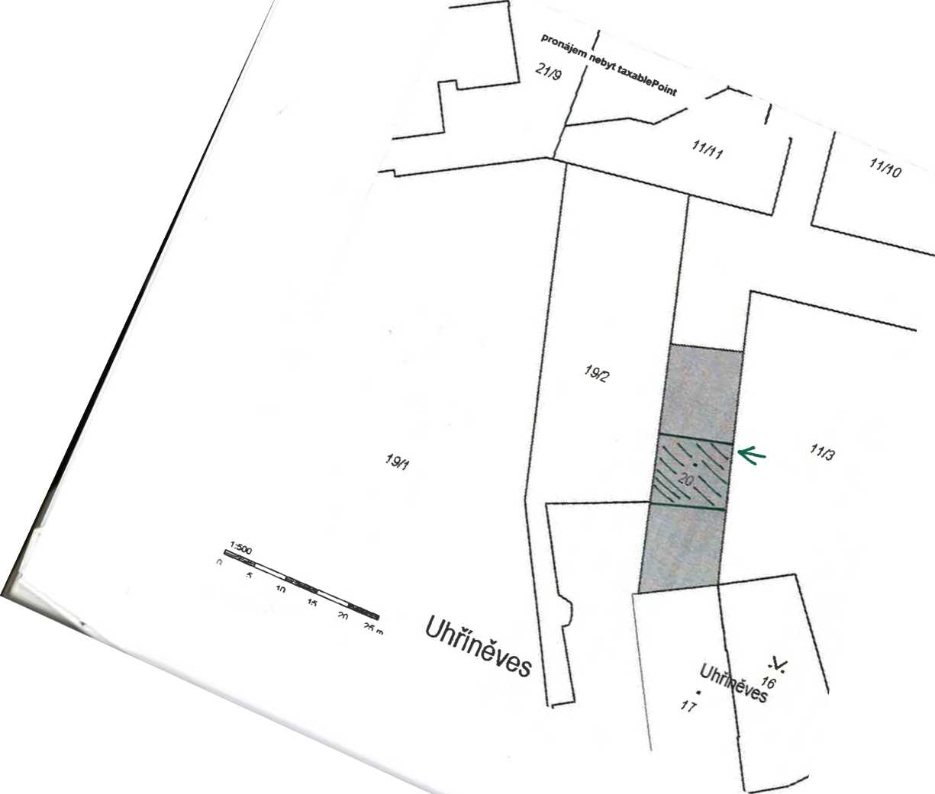
-"V
v
11/5
